SIARAN PERS

Galaxy Watch Ultra Terbaru: Lebih Stylish dengan Titanium Blue, Lebih Powerful dengan Memori Jumbo

Varian terbaru Galaxy Watch Ultra di 2025 hadir dengan membawa upgrade pada warna dan ruang penyimpanan untuk experience yang lebih mengesankan.

Jakarta, 23 Agustus 2025 – Samsung Electronics Indonesia resmi membawa varian terbaru untuk Galaxy Watch Ultra di Indonesia pada 25 Agustus 2025 mendatang. Device wearables yang tangguh untuk aktivitas luar ruangan ini akan menjadi semakin gahar berkat memori yang lebih besar hingga 64GB dan membuat kamu bisa tampil lebih stylish berkat warna baru Titanium Blue yang mengesankan.

Galaxy Watch Ultra menjadi salah satu device yang mengadopsi desain premium dengan berbagai fitur unggulan yang mendukung kamu para pencinta olahraga, mulai dari yang ringan hingga olahraga yang lebih menantang. “Galaxy Watch Ultra mendapatkan sambutan baik dari para sport enthusiast sejak pertama diluncurkan di akhir tahun lalu, dan kini Samsung memberikan pilihan baru lagi untuk para pencinta smartwatch powerful. Galaxy Watch Ultra Titanium Blue kami hadirkan dengan desain baru yang semakin stylish, memori lebih besar 64GB, One UI 8, serta tetap dilengkapi fitur-fitur tangguh untuk menemani berbagai jenis olahraga yang kasual hingga ekstrem sesuai yang diinginkan konsumen kami,” ujar Annisa Maulina, MX Product Marketing Senior Manager, Samsung Electronics Indonesia.

Memori jumbo hingga 64GB untuk aktivitas luar ruangan yang lebih bebas
Peningkatan kapasitas memori hingga 64GB atau dua kali lipat lebih dari Galaxy Watch Ultra sebelumnya menjadi jawaban bagi pengguna yang ingin beraktivitas di luar ruangan tanpa terlalu bergantung pada smartphone. Kapasitas penyimpanan ini dirancang sebagai esensial tingkat lanjut yang memungkinkan pengguna menyimpan lebih banyak lagu, peta offline, hingga aplikasi olahraga lainnya langsung di jam tangan. Dengan begitu, pengalaman outdoor menjadi lebih praktis dan menyenangkan, bahkan saat melakukan trail running di medan pegunungan yang menantang.

Kemampuan ini sangat cocok untuk kamu yang ingin melakukan trail running di pegunungan atau perbukitan. Kamu jadi bisa tetap mengakses navigasi jalur dan mendengarkan playlist favorit tanpa harus membawa perangkat tambahan. Dengan begitu kamu akan bisa merasakan kebebasan penuh saat berolahraga sehingga pengalaman outdoor menjadi lebih praktis dan menyenangkan.

Warna baru untuk personalisasi dan tampilan stylish saat berolahraga
Hadirnya warna baru Titanium Blue memberikan pilihan personalisasi yang lebih luas bagi pengguna, memadukan fungsionalitas dengan estetika premium. Perangkat ini dirancang dengan material tangguh yang tidak hanya tahan banting, tetapi juga mampu bertahan di kedalaman lautan, menjadikannya teman setia dalam setiap petualangan. Dengan warna baru ini, Galaxy Watch Ultra bukan hanya perangkat yang fungsional, tetapi juga relevan dengan gaya hidup modern yang menuntut keseimbangan performa dan estetika.

Kemampuan AI dan One UI 8 Watch terbaru untuk tracking kesehatan lebih maksimal
Dirancang dengan material premium, tahan air, dan desain tahan banting, jam ini memang disiapkan untuk bisa menghadapi medan paling ekstrem sekalipun. Namun dengan tambahan memori besar dan warna baru yang stylish, pengalaman pengguna kini juga semakin lengkap berkat dukungan One UI 8 Watch yang membuat penggunaan device semakin optimal.

Sistem antarmuka terbaru ini akan membuka fitur-fitur baru seperti Bedtime Guidance untuk mengoptimalkan kualitas tidur, Vascular Load yang bisa mengukur tingkat stress pada system vascular saat tidur, hingga Antioxidant Index yang bisa mengukur kadar karotenoid dalam tubuh. Berbagai fitur itu ditujukan untuk membuat pengguna bisa membentuk kebiasaan hidup sehat sehari-hari dan menghasilkan perubahan yang bermakna.

Sebagai contoh, seorang pengguna yang rutin berlatih lari maraton dapat memanfaatkan fitur Vascular Load untuk memantau kondisi tubuhnya setelah sesi latihan berat di malam hari. Dari data yang terekam, ia bisa mengetahui apakah sistem peredaran darahnya masih mengalami tekanan tinggi atau sudah pulih, lalu menyesuaikan pola istirahat dan nutrisi agar tubuh lebih cepat bugar kembali.

Sementara itu, Bedtime Guidance akan memberikan rekomendasi personal untuk menjaga kualitas tidur, sehingga pengguna tidak hanya fokus pada performa olahraga, tetapi juga mendapatkan keseimbangan kesehatan yang menyeluruh. Dengan manfaat nyata ini, Galaxy Watch Ultra menjadi partner kesehatan harian yang tak hanya mencatat data, tetapi juga memberikan insight yang bisa langsung diambil tindakan.

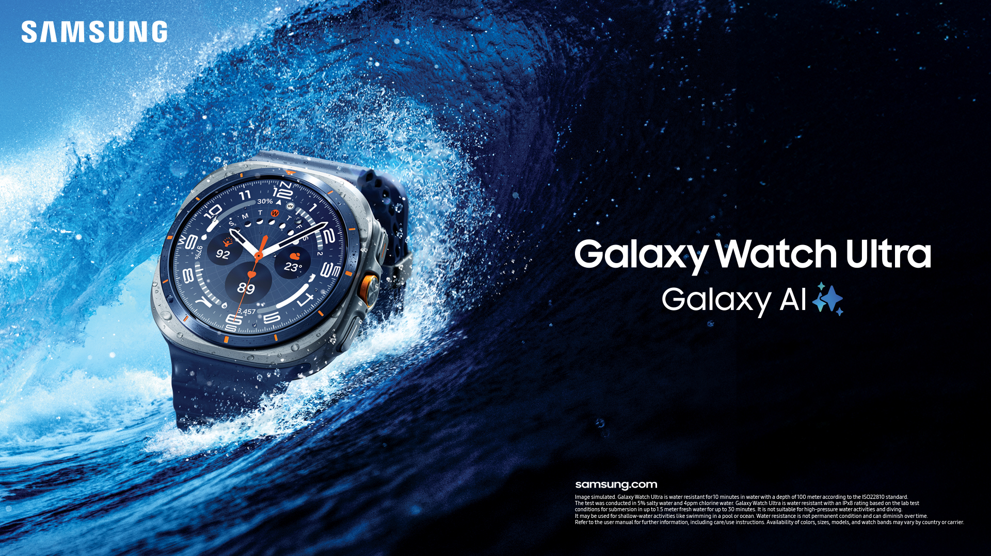
Yuk segera miliki Galaxy Watch Ultra terbaru buat dapetin experience olahraga terbaik!
Sudah siap untuk punya pengalaman monitor kesehatan dan gaya hidup aktif yang lebih maksimal? Buruan checkout Galaxy Watch Ultra sekarang juga karena ada banyak promo dan benefit yang bisa kamu rasakan saat membeli device ini. Segera miliki Galaxy Watch Ultra warna Titanium Blue dengan harga Rp8.299.000, selama periode 25 Agustus hingga 15 September kamu bisa mendapatkan cashback Purchase with Purchase senilai Rp1.600.000. Dengan harga cicilan mulai dari Rp691.583 kamu bisa langsung membawa pulang Galaxy Watch Ultra warna terbaru yang lebih tangguh untuk menemani aktivitas olahraga.

Untuk informasi lebih lanjut, kunjungi www.samsung.com/id.

-o0o-
Tentang Samsung Electronics Co., Ltd.
Samsung menginspirasi dunia dan membentuk masa depan dengan ide dan teknologi transformatif. Perusahaan ini mendefinisikan ulang dunia TV, smartphone, wearables, tablet, peralatan rumah tangga, sistem jaringan dan memori, sistem LSI, foundry dan solusi LED, serta menghadirkan pengalaman terhubung yang mulus melalui ekosistem SmartThings dan kolaborasi terbuka dengan para mitra. Untuk berita terkini, silakan kunjungi Samsung Newsroom di news.samsung.com.

Untuk keterangan lebih lanjut:
Fia Handayani  Public Relations Manager  Samsung Electronics Indonesia  Email: f.handayani@samsung.com | Maghfira Tabrani  Manager  Carl Byoir  Email: maghfira.tabrani@carlbyoir.com

